Ouvre le fichier : cercle divisé en 6 parties égales.ggb  dans mes documents >géogébra_mon nom_ma classe  Trace les côtés du triangle ACE : ….............................  (complète avec le nom des segments)  Trace les diamètres du cercle que l'on peut obtenir avec les points de la figure : …....................................  (complète avec le nom des segments)  Complète la figure sur le papier et sur l'écran | 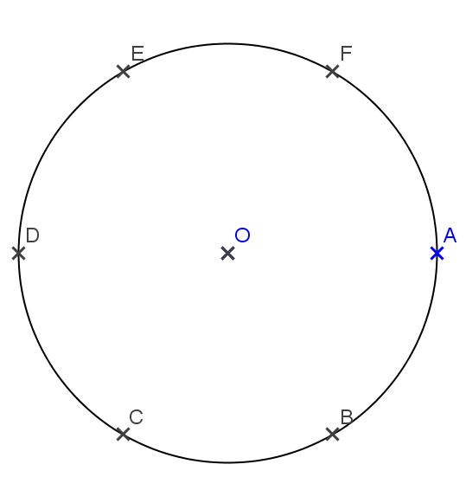
Complète :  G est le point d'intersection des segments [...] et [….]  H.................................................................................  I….................................................................................  Définis ces nouveaux points de la même manière sur la figure géogébra à l'aide de :  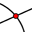intersection de deux objets | 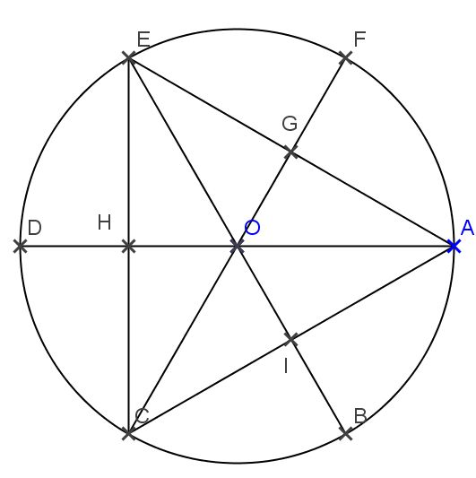
Rends invisible tous les segments.  Pour tracer la première lune :  Trace l'arc de cercle de centre F et reliant E à A  Trace l'arc de cercle de centre G et reliant E à A | 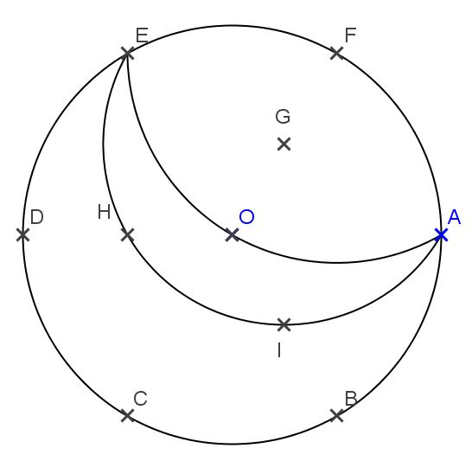
Pour finir la figure  Trace l'arc de cercle de centre … et reliant … à …  Trace l'arc de cercle de centre … et reliant … à …  Trace l'arc de cercle de centre … et reliant … à …  Trace l'arc de cercle de centre … et reliant … à … | 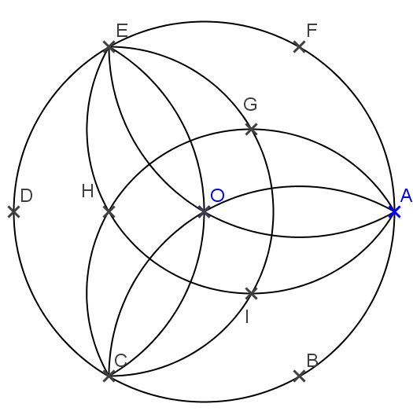
D'après les belles figures Tome 1 P et B Hennequin éditions du Kangourou

